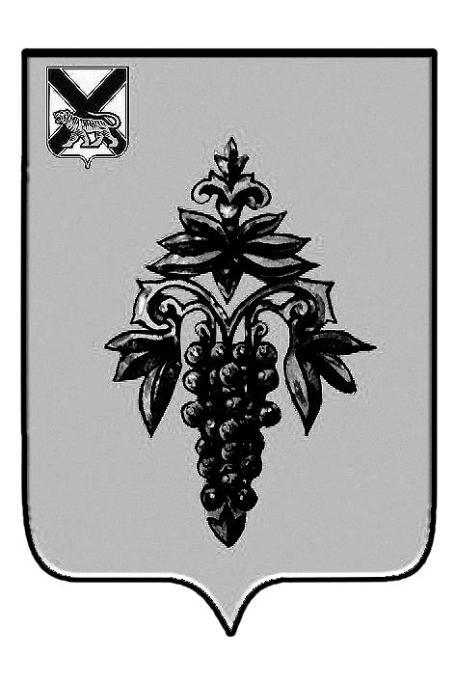

АДМИНИСТРАЦИЯ
ЧУГУЕВСКОГО МУНИЦИПАЛЬНОГО РАЙОНА
ПРИМОРСКОГО КРАЯ

ПОСТАНОВЛЕНИЕ

с. Чугуевка

О внесении изменений и дополнений в постановление администрации Чугуевского муниципального района от 15 февраля 2017 года № 95-НПА
«Об утверждении Порядка оформления и содержания плановых (рейдовых) заданий на проведение плановых (рейдовых) осмотров, обследований и оформления результатов таких плановых (рейдовых) осмотров, обследований»

В соответствии Законом Приморского края от 16 сентября 2019 года № 570-КЗ «О Чугуевском муниципальном округе», статьей 32 Устава Чугуевского муниципального района, администрация Чугуевского муниципального района
ПОСТАНОВЛЯЕТ:

1. Внести следующие изменения и дополнения в постановление администрации Чугуевского муниципального района от 15 февраля 2017 года № 95-НПА «Об утверждении Порядка оформления и содержания плановых (рейдовых) заданий на проведение плановых (рейдовых) осмотров, обследований и оформления результатов таких плановых (рейдовых) осмотров, обследований» (далее – Порядок):

а) в абзаце первом пункта 2 Порядка слова «в границах Чугуевского муниципального района» заменить словами «в границах Чугуевского муниципального округа»;

б) абзац первый пункта 2 Порядка после слов «индивидуальными предпринимателями.» дополнить словом «, гражданами.»;

в) в абзаце втором пункта 2 Порядка слова «в границах Чугуевского муниципального района» заменить словами «в границах Чугуевского муниципального округа»;

г) в пункте 6 Порядка слово «главы» исключить;
д) пункт 8 после слов «на бумажном носителе.» дополнить словами «, по форме согласно приложению 1 к настоящему Порядку.»

е) дополнить Порядок приложением 1 следующего содержания:

«Приложение 1

к Порядку оформления и содержания плановых (рейдовых)

заданий на проведение плановых (рейдовых) осмотров,

обследований и оформления результатов таких плановых

(рейдовых) осмотров, обследований

АКТ № ___

планового (рейдового) осмотра, обследования

земельного(ых) участка(ов)

_____________________________  место составления | «____ » ____________________20 __г.  (дата составления)_

______час._____мин.

(время составления)

_______________________________________________________________________

(должность, фамилия, инициалы лица органа муниципального контроля, уполномоченного

_____________________________________________________________________________________

на проведение осмотра, обследования земельного(ых) участка(ов)

____________________________________________________________________________________,

на основании распоряжение об утверждении планового (рейдового) задания на проведение планового (рейдового) осмотра, обследования земельного(ых) участка(ов) от «____»_______________г. № ______, проведен плановый (рейдовый) осмотр, обследование земельного участка ___________________________________

_______________________________________________________________________

(адрес земельного участка, примерный адресный ориентир отдельно по каждому участку)

_____________________________________________________________________________________

В результате проведения осмотра, обследования земельного участка с учетом информации, содержащейся в государственных и муниципальных информационных системах, открытых и общедоступных информационных ресурсах, архивных фондах, а также полученной в рамках межведомственного информационного взаимодействия, установлено:

1. Общие сведения о земельном участке

Кадастровый номер

Площадь участка, кв.м.

Категория земель

Целевое назначение,

разрешенное использование

Сведения о землепользователе, собственнике, арендаторе земельного участка

Документы на земельный участок

2. Наличие зданий, строений, сооружений, подъездных путей:

______________________________________________________________________________________________________________________________________________

3. Результаты проведенного (рейдового) осмотра, обследования:

_______________________________________________________________________

_______________________________________________________________________

4. Дополнительная информация:

______________________________________________________________________________________________________________________________________________

Приложение к акту:

1)

2)

3)

______________________________________________________________________

(наименование должности) (подпись) (инициалы и фамилия)»

2. Направить настоящее постановление для официального опубликования и размещения на официальном сайте Чугуевского муниципального округа.
3. Контроль за исполнением настоящего постановления возложить на первого заместителя главы администрации Чугуевского муниципального района Кузьменчук Н.В.

4. Настоящее постановление вступает в силу со дня его официального опубликования.

Глава Чугуевского
муниципального района.
глава администрации Р.Ю. Деменёв

